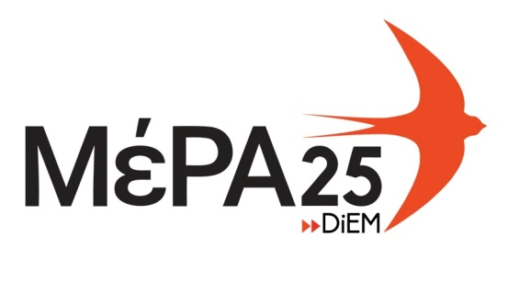
Β2 ΔΥΤΙΚΗ ΑΘΗΝΑ 24/1/2020
ΔΕΛΤΙΟ ΤΥΠΟΥ

Συνάντηση του Βουλευτή της Β2 Δυτική Αθήνα κ. Κρίτωνα Αρσένη με τον Δήμαρχο Ιλίου κ. Νίκο Ζενέτο και τους αντιδημάρχους Ιλίου. Συζητήθηκαν θέματα που αφορούν τον Δήμο όπως την ανάπλαση του ρέματος της Εσχατιάς,την δημιουργία γραμμής express προς τον σταθμό μετρό της Ανθούπολης,την παραχώρηση και αξιοποίηση των εγκαταστάσεων της ΕΡΤ προς όφελος των δημοτών, η διαχείριση για το Πάρκο Τρίτση και άλλες κοινωνικές προτεραιότητες για τους δημότες. Οι Δύο πλευρές δεσμεύθηκαν να συνεργαστούν προς όφελος των πολιτών. Ο κ. Αρσένης συνοδευόταν από κλιμάκιο της Β2 του ΜέΡΑ25 με τους κ. Κώστα Χουλιάρα Υπεύθυνο Οργανωτικού της Β2,τον κ. Μπαϊγκούση Παναγιώτη Υπεύθυνο Επικοινωνίας Β2 και τον κ. Μαρούλη Στέλιο μέλος Π.Σ.Ε Β2.
Στην συνέχεια ο κ. Κρίτων Αρσένης έκανε επίσκεψη στο Α.Τ Ιλίου όπου ενημερώθηκε για την υποστελέχωση του προσωπικού, την ακαταλληλότητα του κτιρίου και τις ελλείψεις υλικοτεχνικών μέσων που είναι απαραίτητα για την ασφάλεια των πολιτών του Ιλίου και της Δυτικής Αθήνας. Ο κ. Αρσένης και η Π.Σ.Ε της Β2 του ΜέΡΑ25 δηλώνουν παρών στα καθημερινά προβλήματα των γειτονιών της δυτικής Αθήνας!!

Π.Σ.Ε Β2 ΔΥΤΙΚΗ ΑΘΗΝΑ
b2@mera25.gr
6909616697

